OTROŠKI PEVSKI ZBOR

Pozdravljen pevec/pevka.
Upam, da imaš v času domačih šolskih obveznosti še čas, da kakšno zapoješ, poslušaš dobro glasbo preko YouTuba, ter se kako drugače glasbeno sproščaš.

Če bi bili »normalno« v šoli, bi v mesecu aprilu že opravili pomemben nastop na reviji otroških pevskih zborov, ta teden pa bi nas čakal še nastop ob dveh slovenski praznikih: Dan upora proti okupatorju ter Praznik dela.


V tednu, ki je pred nami, se odvija tudi projekt VSESLOVENSKO PETJE S SRCI.

Tvoja naloga je:
- s srcem prepevaj slovenske pesmi (poješ lahko poljubne, ali pa preveriš besedila in posnetke pesmi, ki sem jih pripravila spodaj),

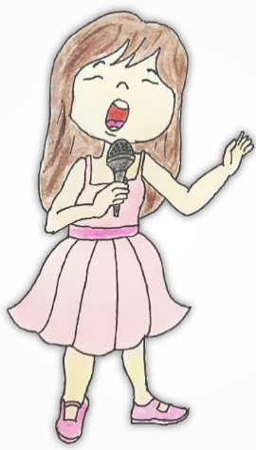
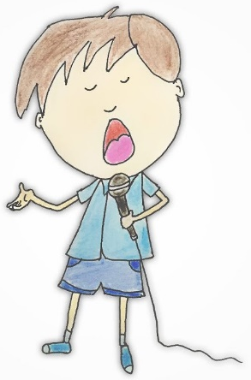
- nariši sebe, ko poješ, risbo podpiši ter fotografijo svoje risbe pošlji na elektronski naslov učitelja.

Risbe pevcev bom sestavila v naš pevski zbor

Prijeten pevski pozdrav.
Tvoja učiteljica

ZDRAVLJICA
https://www.youtube.com/watch?v=Zc7aLyhZ94c
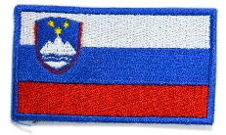

ŽIVÉ NAJ VSI NARÓDI,
KI HREPENÉ DOČAKAT' DAN,
DA, KODER SONCE HODI,
PREPIR IZ SVÉTA BO PREGNAN.
DA ROJAK PROST BO VSAK,
NE VRAG, LE SOSED BO MEJAK!

LIPA ZELENELA JE
https://www.youtube.com/watch?v=n_c7sYS8no4


LIPA ZELENELA JE TAM V DIŠEČEM GAJU,
S CVETJEM ME POSIPALA, D'JAL SEM DA SEM V RAJU.
VEJE RAZTEZAVALA K NEBU JE VISOKO
MENI PA JE DO SRCA SEGALA GLOBOKO.
PTIČICE JE LIPICA V SENČICO VABILA,
KADAR LEŽAL SEM POD NJO, ME JE OHLADILA.
REVICA PA JE SEDAJ SKORAJ OVENELA,
CVETJE, LISTJE ZELENO, ZIMA JI JI VZELA.
SPAVAJ, DRAGA LIPICA, VEČNO NE BOŠ SPALA,
NOVA POMLAD ZELENA NOVI CVET BO GNALA.
ZOPET BODO PTIČICE, PTIČICE VESELE,
PESMI NAM PREPEVALE, LEPO ŽVRGOLELE.

KO SE SMEJEŠ
https://www.youtube.com/watch?v=XF3AxCUn9UM


KO SE SMEJEŠ, KO SE SMEJEŠ
VES SVET SE SMEJE S TEBOJ.
KO SMEHLJAŠ SE, KO SMEHLJAŠ SE,
ZASVETI SONCA ZLAT SOJ.
A KADAR JOČEŠ, DEŽ NOSIŠ S SEBOJ,
ZATO NE TOŽI, VESEL SI ZAPOJ,
LE NASMEJ SE, SAJ KO SMEHLJAŠ SE
VES SVET SMEHLJA SE S TEBOJ.

LE SVOJ NASMEH, PODARI MI,
ZATO POTREBNO RES NI MNOGO BESEDI.
VSEM SE NASMEJ, VESELO POJ
IN VIDEL DRUGE BOŠ DELITI SMEH S TEBOJ.
KO PO CESTAH SPREHAJAŠ SE,
KOGAR SREČAŠ, NASMEHNE SE,
ZATO SVOJ NASMEH, PODARI MI,
VES SVET SMEHLJA SE S TEBOJ.

S TEBOJ SE SMEJE SVET. VES SVET!

ŠIVALA JE DEKLICA ZVEZDO
https://www.youtube.com/watch?v=Wb3onTu4HvM

ŠIVALA JE DEKLICA ZVEZDO,
OJ, ZVEZDO RDEČO KOT KRI,
IN ZRAVEN SI PELA JE PESMI,
OJ, PESMI SVOBODNIH JE DNI.

SI PELA JE DEKLICA PESEM,
JO SLIŠAL JE MLAD PARTIZAN,
KI BORIL SE ZA ZLATO SVOBODO,
ZA DELAVSKI, KMEČKI JE STAN.

"LE ŠIVAJ SI, DEKLICA, ZVEZDO,
IN ZRAVEN VESELO ZAPOJ,
SAJ ČRNIM FAŠISTOM, GESTAPU
PRISEGLI KRVAVI SMO BOJ."

NA KAPI SE ZVEZDA LESKEČE,
NA VZHODU ŽE ZARJA ŽARI,
ZDAJ KMALU BOMO SVOBODNI,
SVOBODNI; PROČ, TEMNE NOČI!

DAN LJUBEZNI
https://www.youtube.com/watch?v=2NwBFL8BL2Y


PUSTI TISOČ DNI IN TISOČ NOČI, KI JIH VEČ NI,
ČE SPLOH NE VEŠ, DA SO KDAJ BILI.
VZEMI LE EN DAN, KI SKRIL SI GA TJA NA SRČNO STRAN, POZABIL GA NIKOLI VEČ NE BOŠ.

TO JE BIL TVOJ DAN LJUBEZNI,
NAJLEPŠI DAN, KI NE MINE NIKDAR.
SVET ŽIVI ZA DAN LJUBEZNI,
DAN, KI DA TI VSE IN VSE TI VZAME.
TEGA NIKDAR NE VEŠ.

KDAJ PRIŠEL BO ZATE SPET TA DAN,
NAJ TE UPANJE NE ZAPUSTI.
LE ZASPI, KO JUTRO TE ZBUDI,
TO BO LJUBEZNI DAN.

ČOKOLADA
https://www.youtube.com/watch?v=D8Op_hv1Dck

KO JO ZAGLEDAŠ, SI JE ŽELIŠ,
KO SI JO KUPIŠ, OD SREČE ZAŽARIŠ.
KO JO ODPIRAŠ, TAKOJ SE STOPIŠ,
KO VANJO UGRIZNEŠ, V NEBO POLETIŠ.

ČOKOLADA, ČOKOLADA,
ČOKOLADA, IMEJ ME RADA.
ČOKOLADA, ČOKOLADA,
TAKO TE RAD IMAM,
DA BI SLADKAL SE CELI DAN.

KO SE UMAŽEŠ, DOMOV ODHITIŠ,
KO SE UMIJEŠ, OD MILA VES DIŠIŠ.
KO TIHO SANJAŠ, OD NJE SPET ZNORIŠ,
KO ZJUTRAJ VSTANEŠ, SI ZNOVA JE ŽELIŠ. Ref.

